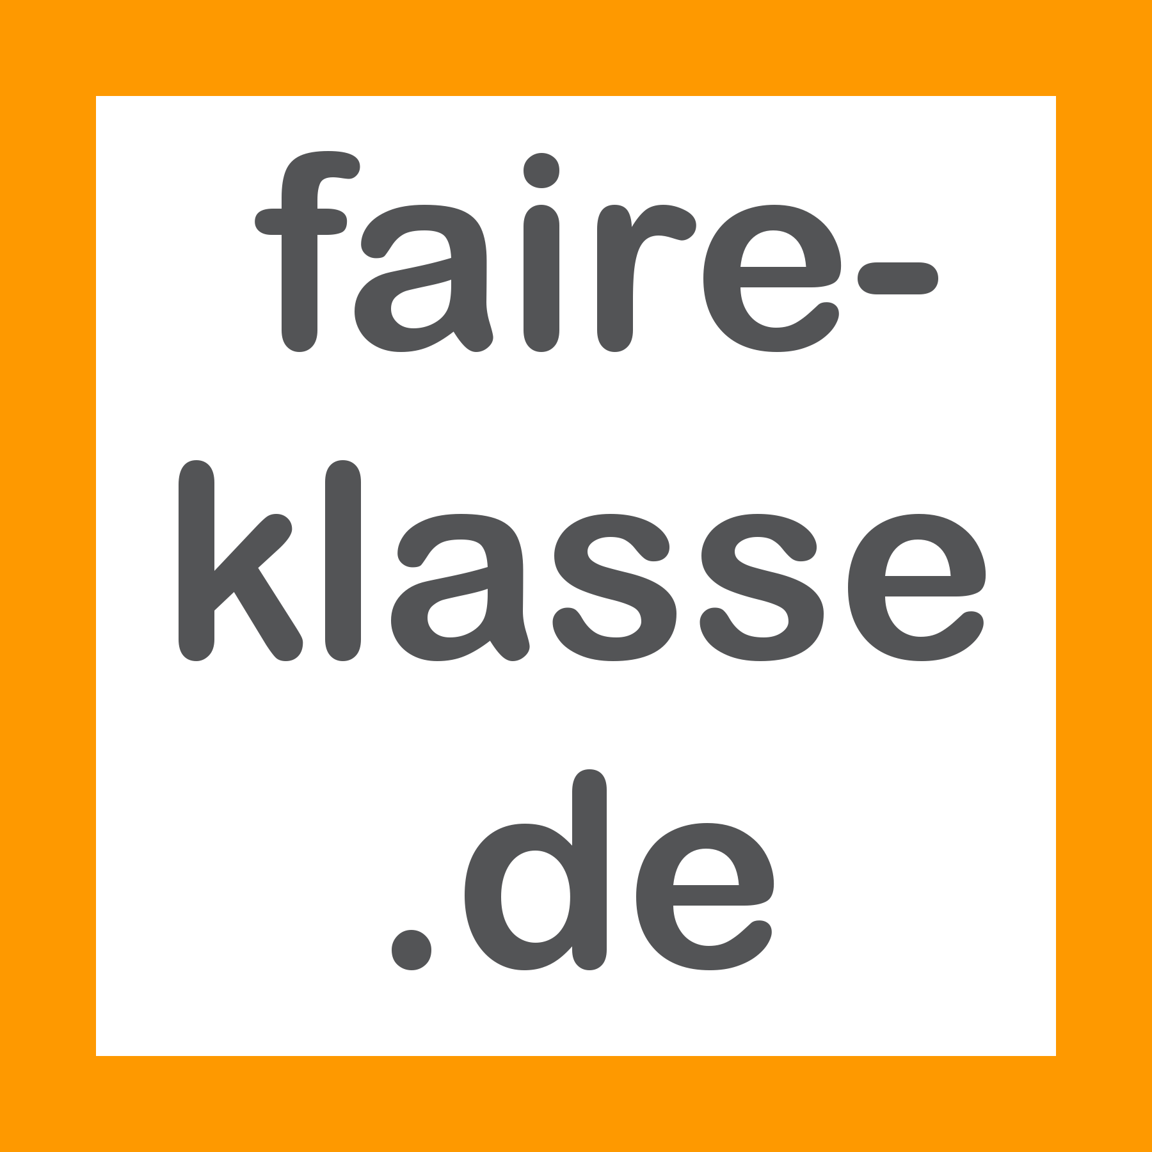
An die
Fairtrade Initiative Saarland
c/o Frau von Osterhausen
Saargemünder Str. 35
D-66119 Saarbrücken

Bewerbung um die Auszeichnung als
„ Faire Schulklasse – Klasse des Fairen Handels“
Schuljahr 2022/23
Alle Grundschulklassen sowie alle Klassen / Kurse / Tutor- und Bezugsgruppen an weiterführenden Schulen und Berufsschulen sind aufgerufen, sich um die Auszeichnung zu bewerben. Arbeitsgruppen in Schulen können sich bewerben, sofern sie sich mindestens einmal wöchentlich während des Schuljahres treffen. Die Auszeichnung „Faire Klasse – Klasse des Fairen Handels“ wird nach Eingang und Prüfung durch die Fairtrade Initiative Saarland vergeben.
Weitere Informationen zur Auszeichnung, Kontaktdaten sowie dieses Bewerbungsformular zum Download finden Sie unter http://www.faire-klasse.de

Einreichung der Bewerbung / Bewerbungszeitraum Teilnahme im Schuljahr 2022/23:
Die Bewerbung kann im Zeitraum vom 1. September 2022 bis 1. Juni 2023 eingereicht werden.
Es können alle Klassenaktivitäten des laufenden Schuljahres berücksichtigt werden, also vom 1. Schultag nach den Sommerferien bis einschließlich der der letzten Schulwochen des Schuljahres, also auch nach der Einreichungsende des Bewerbungsformulars. Wichtig ist, dass die Aktivitäten bis zum Ende des Schuljahres 2022/23 abgeschlossen sind.

Für die Auszeichnung „Faire Schulklasse – Klasse des Fairen Handels“ bewirbt sich:
Klasse (bzw. Kurs): |  | Anzahl der Schüler:
Schule:
Adresse:
(Klassen)lehrer/in:
(Ggf. Kontaktlehrer):
E-Mail
Telefon

Kriterien
1.) Wir als Klasse behandeln im laufenden Schuljahr Themenaspekte des Fairen Handels.

Mindestanforderung:
Eine Unterrichtseinheit zum Fairen Handel mit 90 (=2 x 45 Minuten) im aktuellen Schuljahr.

Nähere Informationen zu Unterrichtseinheiten zum Fairen Handel sind im Internet unter www.faire-klasse.de bereitgestellt. Beispiele für Unterrichtseinheiten: Kakaoparcours, Faire Stadtrallye, Medienprojekt zum Fairen Handel.
Unterrichtseinheiten können auch durch Dritte durchgeführt werden, z.B. im Großraum Saarbrücken auch durch Bildungsreferenten der Fairtrade Initiative Saarbrücken, des örtlichen Weltladens sowie weitere Träger.

Thema
Referent / ggf. Institution
Datum, Dauer:
2.) Die Klasse führt mindestens eine Aktivität zur Förderung des Fairen Handels im laufenden Schuljahr durch.

Beispiele:
- Verkaufs- oder Verkostungsstand von fair gehandelten Produkten
- Plakatausstellung über Themen des Fairen Handels
- Viele weitere kreative Aktivitäten findet ihr unter www.faire-klasse.de

Aktivität(en)

Datum und Details:

3.) Es wird über die Aktivitäten der Schulklasse zum Fairen Handel berichtet.

Zum Beispiel:
Ein kleiner Bericht oder Videobeitrag über die Aktivitäten (z.B. in Lokal- bzw. Schülerzeitung, Homepage der Schule). Dieser Bericht kann auch von uns auf der Homepage faire-klasse.de bzw. sozialen Netzwerken, facebook.com/faire.klasse oder twitter.com/faireklasse veröffentlicht werden.

Artikel:

(Ggf. erschienen am)

(Ggf. Link)
Bitte Kopie des Artikels beifügen bzw. Internetadresse angeben.

4.) Selbstverpflichtung zum Fairen Handel. (Bitte ankreuzen, □ → ☒ )
☒ "Wir verstehen uns als Botschafter und verbreiten den fairen Gedanken in der Schule, zu Hause oder in der Freizeit" (in Anlehnung an Forderungen des Deutschen Kindergipfels)

In unserem Klassenumfeld (Familie, Verein, Schule) bemühen wir uns, dafür zu sorgen, dass fair gehandelte Produkte gekauft werden: im Weltladen, Einzelhandel und auch in den großen Handelsketten, um die Nachfrage nach „Fairtrade“ zu stärken und die Idee zu verbreiten. Beim Einkaufen prüfen wir über die fair gehandelten Produkte hinaus, ob die Produkte regional verfügbar sind und biologisch hergestellt wurden.

Ort / Datum:

Klassen-, Kurslehrer*in bzw. Kontaktlehrer*in

Wichtig ist die fristgerechte Einreichung der Bewerbung bis zum 1. Juni 2023 (Datum Poststempel) an die oben angegebene Adresse. Alternativ kann das Formular bis zum 1. Juni 2023 auch ausgefüllt / eingescannt per Mail zugesandt werden an info@faire-klasse.de - mit Angabe „Bewerbung - Faire Schulklasse – Klasse des Fairen Handels – 2022/2023 in der Kopfzeile.
Bei Angabe einer Mailadresse erhalten Sie innerhalb von 2 Wochen nach Eingang eine Eingangsbestätigung per E-Mail. Die Entscheidung der Jury ist verbindlich, der Rechtsweg ist ausgeschlossen. Eine Haftung für eingereichte Unterlagen ist ausgeschlossen. Eingereichte Materialien und Unterlagen werden nicht zurückgesandt, sofern dies nicht vorab schriftlich zugesagt wurde.

